При установке ёлки необходимо учитывать следующие основные требования:
- Ёлку не следует устанавливать около выходов, в проходах. Ёлка должна устанавливаться на устойчивом основании с таким расчетом, чтобы ветви не касались стен, потолка, вещей.
- Не устанавливайте ёлку вблизи отопительных приборов.
- Помещение, где находится ёлка, должно быть обеспечено первичными средствами пожаротушения.
- Иллюминация должна быть смонтирована с соблюдением правил устройства электроустановок. На ёлке могут применяться электрогирлянды только заводского изготовления.
- При отсутствии в помещении электрического оснащения, мероприятия у ёлки должны проводиться только в светлое время суток.



При проведении новогодней ёлки запрещается:
- Зажигать на ёлках свечи и украшать легковоспламеняющимися материалами.
- Одевать детей в костюмы из легкогорючих материалов.
- Уменьшать ширину проходов между рядами стульев и устанавливать в проходах дополнительные места.
- Полностью гасить свет в помещении во время спектаклей и представлений.
- Зажигать бенгальские огни, хлопушки, пользоваться открытым огнем вблизи ёлки.
- Пользоваться пиротехническими изделиями.

Если случился пожар:
- Если ёлка загорелась, обесточьте электрическую гирлянду.
- Вызовите пожарную охрану.
- Выведите из помещения детей.
- Если возможно – приступайте к тушению ёлки. Для этого повалите её на пол, накройте плотной тканью, залейте водой, забросайте песком, применяйте огнетушитель.
- Не тушите водой искусственную ёлку из-за возможного разброса искр и расплавленной пластмассы.
- Если не удалось справиться с огнем, покиньте помещение.


Сохранение жизни и здоровья детей – главная обязанность взрослых!!!

Отделение сопровождения семей, имеющих детей с ограниченными возможностями

2021год
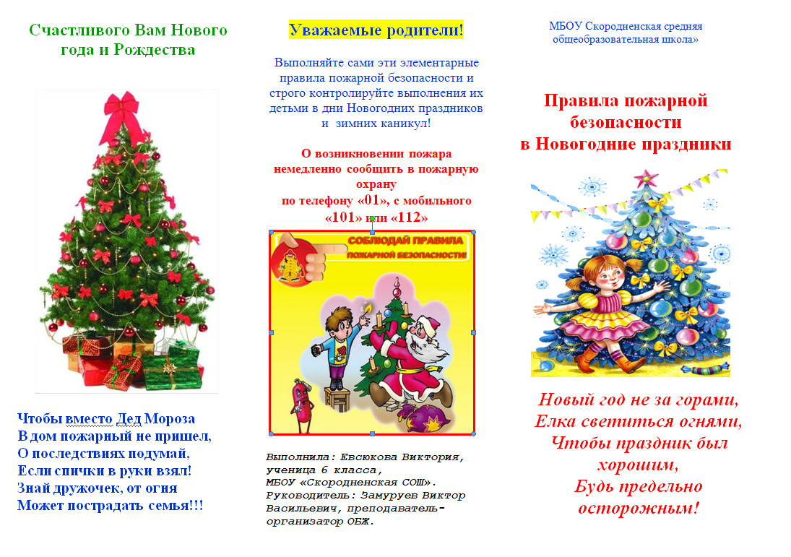
ОГКУ СО «Центр помощи детям, оставшимся без попечения родителей, г. Шелехова»
666032 ул. Орловских Комсомольцев, 44, г. Шелехов
тел. +7(39550) 4-15-39
СОБЛЮДАЙТЕ

